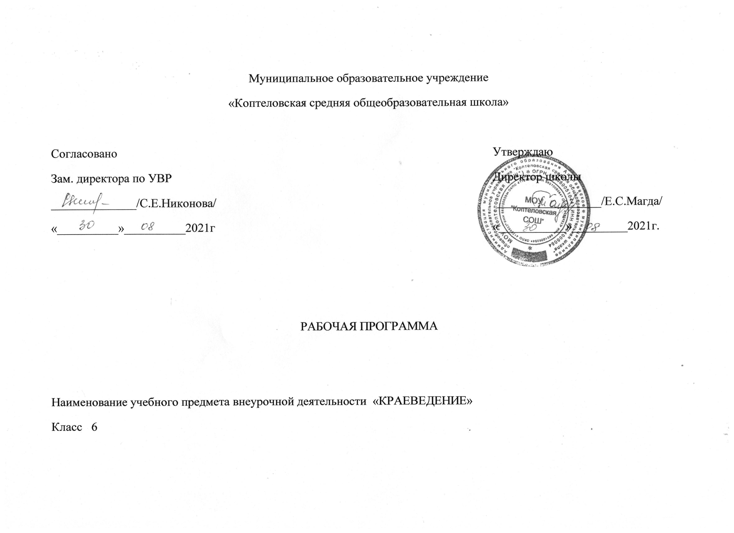

**Пояснительная записка**

Краеведение – благодатная почва, позволяющая воспитывать у детей любовь к родному городу, краю, Отечеству. Краеведение помогает формированию у школьников целостного представления о своём крае, сохранения и развития социально- экономических и культурных достижений и традиций края за счёт становления ключевых компетенций. Это способствует развитию креативных способностей учащихся, становлению гражданской позиции по отношению к окружающему миру и общественным явлениям, формированию толерантности и толерантного поведения, укреплению семейных связей: заинтересованность содержанием работы кружка не только учащимися, но и родителями; наличие богатых возможностей для большого количества учащихся; изучение истории города  через семейные архивы, рассказы родителей, бабушек и дедушек, других родственников; изучение жизни края в семье через беседы, совместное чтение краеведческой литературы, книг местных писателей, семейные экскурсии; формированию экологической культуры, способности самостоятельно оценивать уровень безопасности окружающей среды как среды жизнедеятельности, развитию познавательных интересов, интеллектуальных и творческих способностей, стимулирование стремления знать как можно больше о родном крае, интереса учащихся к краеведению через тематические акции, конкурсы, ориентация при решении вопросов дальнейшего образования, выбора профессии и места работы, формированию способности и готовности к использованию краеведческих знаний и умений в повседневной жизни, видению своего места в решении местных проблем сегодня и тех вопросов, которые будут стоять перед ними в будущем.

Сегодня ни один предмет в учебном плане не обходится без включения в него элементов краеведения. И это понятно, так как каждому человеку, каждому народу надо   осознать себя и своё место в мире природы, среди других людей, среди других народов, а это невозможно без знания истории, без изучения культуры, обычаев и традиций своей Родины. Каждый человек связан с прошлым, настоящим и будущим своей страны, поэтому необходимо, чтобы дети хорошо знали свои истоки, историю, культуру своего края.

Актуальность данной программы заключается в том, что в настоящее время наблюдается повышенный интерес к изучению родного края. Изучение краеведения в школе является одним из основных источников обогащения учащихся знаниями о родном крае, воспитания любви к нему, формирования гражданских позиций и навыков. Оно играет существенную роль в нравственном, эстетическом, трудовом воспитании, является интегрирующим звеном между учебной и  воспитательной деятельностью школы и обеспечивает межпредметные связи.

Предлагаемая  программа внеурочной деятельности, выполняет познавательную, развивающую, практико-ориентирующую и развлекательную функции, отвечая особенностям того возраста, для которого она предназначена, призвана помочь увязать краеведческие  знания, полученные учащимися на уроках, с умением использовать их в реальной ситуации.

**Основные направления курса** – краеведение, изучение родного края.

Рабочая программа внеурочной деятельности, разработана на основе ФГОС, «Примерных программ внеурочной деятельности. Начальное и основное образование». (Стандарты второго поколения) под редакцией В.А .Горского. – М.: Просвещение

Программа представляет собой интегрированный курс, имеющий **целью** ввести учащихся в мир истории и культуры наших предков.

**Задачи программы:**

***образовательные:***

* формировать представления о краеведении, как  о предмете исторического и культурного развития общества;
* приобретение знаний о природе родного края, об истории,  культуре, обычаях и традициях своего народа;

***развивающие:***

* развивать чувство патриотизма и уважения к малой Родине;
* сформировать уважительное,  бережное  отношения к историческому наследию своего края, его истории, культуре, природе;
* развивать в детях наблюдательность, самостоятельность и инициативу; способность проявлять свои теоретические, практические умения и навыки;

***воспитательные:***

* воспитывать чувство гордости и патриотизма у юного гражданина;
* воспитывать бережное отношение к природе, родному краю.

**Основные принципы,**положенные в основу программы:

* принцип доступности,учитывающий индивидуальные особенности каждого ребенка, создание благоприятных условий для их развития;
* принцип демократичности, предполагающий сотрудничество учителя и ученика;
* научности, предполагающий отбор материала из научных источников, проверенных практикой;
* систематичности и последовательности – знание в программе даются в определенной системе, накапливая запас знаний, дети могут применять их на практике.

**Основными критериями** отбора материала при составлении программы является ее культурная значимость, актуальность, воспитательная ценность.

**Методы работы:**

* словесные методы: рассказ, беседа, сообщения - эти методы способствуют обогащению теоретических знаний детей, являются источником новой информации.
* наглядные методы: демонстрации рисунков, плакатов, макетов, схем, коллекций, иллюстраций. Наглядные методы дают возможность более детального обследования объектов, дополняют словесные методы, способствуют развитию мышления детей;
* практические методы: изготовление рисунков, плакатов, схем, практические работы. Практические методы позволяют воплотить теоретические знаниянапрактике, способствуют развитию навыков и умение детей.

Учитывая возрастные и психологические особенности детей, специфику курса необходимо использовать такие **формы**проведения занятий как  исследование, экскурсии, работа в группах,  дискуссии, путешествия, беседы, викторины, встречи с интересными людьми, конкурсы, выставки, походы с осмотром краеведческих объектов.   Такие формы работы позволяют детям почувствовать их причастность к культурному наследию народа, его ценностям.

**Требования к результатам обучения**

**Личностными результатами** внеурочной деятельности является формирование следующих умений:

* оценивать жизненные ситуации (поступки людей) с точки зрения общепринятых норм и ценностей.
* в предложенных ситуациях, опираясь на общие для всех простые правила поведения,  делать выбор, какой поступок совершить.

Регулятивные УУД:

* определять цель деятельности на занятии с помощью учителя и самостоятельно;
* высказывать свою версию, пытаться предлагать способ её проверки;
* определять успешность выполнения своего задания в диалоге с учителем;

Познавательные УУД:

* ориентироваться в своей системе знаний: понимать, что нужна  дополнительная информация (знания) для решения учебной  задачи;
* делать предварительный отбор источников информации для  решения учебной задачи;
* добывать новые знания: находить необходимую информацию;
* добывать новые знания: извлекать информацию, представленную в разных формах (текст, таблица, схема, иллюстрация и др.);
* перерабатывать полученную информацию: наблюдать и делать  самостоятельные  выводы.

Коммуникативные УУД:

* донести свою позицию до других: оформлять свою мысль в устной и письменной речи;
* слушать и понимать речь других;
* вступать в беседу на занятии и в жизни

**Предметными результатами** изучения внеурочной деятельности является формирование следующих умений:

* узнавать о жизни людей из исторических текстов, документов, карты и делать выводы;
* учиться объяснять своё отношение к родным и близким людям, к прошлому и настоящему  своей Родины;
* оценивать правильность поведения людей в природе.

**Режим занятий.**

* Общее количество часов в год –  34 часа
* Количество часов в неделю – 1 час.

**ТЕМАТИЧЕСКИЙ ПЛАН**

|  |  |  |  |  |
| --- | --- | --- | --- | --- |
| **№**  **п/п** | **Тема занятия** | **Теория** | **Практика** | **Дата** |
| **Введение (2 часа)** | | | | |
| 1 | Краеведение - наука о родном крае | 1 |  |  |
| 2 | Экскурсия "Природа - наш общий дом" |  | 1 |  |
| **Моя семья (4 часа )** | | | | |
| 3 | Я и моё имя | 1 |  |  |
| 4 | Корни моей семьи | 1 |  |  |
| 5 | Моя родословная. Составление генеалогического древа |  | 1 |  |
| 6 | Традиции моей семьи | 1 |  |  |
| **Наша школа ( 4 часа )** | | | | |
| 7 | Знакомство с историей школы | 1 |  |  |
| 8 | Школьный архив. Судьбы выпускников. | 1 |  |  |
| 9 | Ими гордится моя школа. Сбор материала о выпускниках своей школы. |  | 1 |  |
| 10 | Традиции моей школы | 1 |  |  |
| **Мой край на карте Родины (2 часа)** | | | | |
| 11 | Свердловская область - частица России. Работа с географической картой Свердловской области. | 1 |  |  |
| 12 | Моя малая родина – село Коптелово, д.Ермаки. д Таборы. | 1 |  |  |
| **Село, в котором я живу (5 часов)** | | | | |
| 13 | Экскурсия в Коптеловский музей. "История возникновения моего села" |  | 1 |  |
| 14 | Экскурсия по селу "История села в названиях улиц". Использование презентационного материала |  | 1 |  |
| 15 | Архитектурные памятники XIX-XX в. |  | 1 |  |
| 16 | Особенности хозяйственной деятельности, быта и культуры родного села. | 1 |  |  |
| 17 | Люди, прославившие моё село. | 1 |  |  |
| **Мой край родной (8 часов)** | | | |  |
| 18 | Сквозь столетия. Знакомство с историей образования Алапаевского района. | 1 |  |  |
| 19 | Исторические корни нашего края. Легенды и предания | 1 |  |  |
| 20 | Свердловская область- сокровищница культурно-исторических памятников. |  | 1 |  |
| 21 | Памятники архитектуры моего края | 1 |  |  |
| 22 | Виртуальная экскурсия по музеям города Екатеринбурга. | 1 |  |  |
| 23 | Экскурсия в д. Таборы. «Что ни дом- то судьба» |  | 1 |  |
| 24 | Топонимика моего края |  |  |  |
| 25 | Промышленность и сельское хозяйство родного края. | 1 |  |  |
| **Культура и быт родного края (5 часов)** | | | | |
| 26 | Изучение народных обрядов, обычаев, традиций, праздников. | 1 |  |  |
| 27 | Одежда народов родного края, народные костюмы, головные уборы и украшения. |  | 1 |  |
| 28 | Устное народное творчество народов. (сказки, пословицы, поговорки) | 1 |  |  |
| 29 | Народные промыслы. | 1 |  |  |
| 30 | Экскурсия в музеи Алапаевского района |  | 1 |  |
| **Известные люди (3 часа)** | | | | |
| 31 | Люди-прославившие село. | 1 |  |  |
| 32 | Народный театр. |  | 1 |  |
| 33 | Виртуальная экскурсия в музеи крупных городов: Москва, Санк-Петербург. |  | 1 |  |
| 34 | **Итоговое занятие** | | | |